|  |  |  |  |
| --- | --- | --- | --- |
| Naam thema | De regels controleren |  |  |
| **Naam toets** | Welke milieuregels zijn van toepassing? | Toetsgroep | M42 |
| Toetsonderwerp | Wet en regelgeving vanuit de WABO: component milieu | Examinator | T. vd Sande |
|  |  | Datum | 23-6-2018 |
| Toetsduur | 90 minuten | Lokaal | Ntb |
| Aantal opgaven |  | Aantal bijlagen | Geen |
| Wegingsfactor toets  in eindcijfer | Zie PTA | Wegingsfactor per item | Meerkeuze:  Open vraag: |
| Toegestane  Hulpmiddelen | Alles: Open boek toets | | |
| Overige bijzonderheden |  | | |



**Extra instructie open boek toets**

* Het gebruik van de laptop kan leerlingen in de verleiding brengen om met een medeleerling te chatten over antwoorden. Het is aan de leerling om verdenking te voorkomen: alleen schermen mbt aantekeningen, presentaties, internet (overheid.nl) zijn zichtbaar op de laptop. Elke andere, niet relevante omgeving (facebook, chatrooms, mailberichten e.d.) zal leiden tot het afbreken van de toets.
* De opgave krijg je digitaal.
* Knip en plak/type je antwoord bij de vraag in een andere kleur, zodat duidelijk is wat jouw antwoord is en wat er al stond;
* Bij de vraag “geef de relevante wet-tekst” is het de bedoeling dat je dat ook doet: hele wetteksten geven als antwoord waarbij ik op zoek moet naar de juiste zinssnede is fout. Door dikgedrukt-onderstrepen e.d. maak je dit wel duidelijk.
* Na het beantwoorden van de vragen sla je het document in pdf op en stuur je het per mail in aan de docent.

Blijf niet te lang hangen bij een vraag die je niet meteen weet. Probeer eerste de andere vragen te maken, en probeer het later nog eens.

Als je recht hebt op extra tijd (bijvoorbeeld ivm dyslectie) geef even door aan de surveillant, als je hier gebruik van wenst te maken.

VEEL SUCCES!

Toine vd Sande

1. (2p) WABO: Geef de definitie van bevoegd gezag (geef de betreffende tekst)
2. (2p) Waaruit blijkt dat de WABO een wet is en geen besluit of regeling of circulaire? Geef betreffende artikel en zinsnede waaruit je dit kunt opmaken.
3. (4p) WABO: Welk artikel uit de WABO zegt dat je een omgevingsvergunning moet hebben op het moment dat je een project gaat uitvoeren? (geef artikelnummer en het relevante deel van de tekst)
4. (2p) WABO: Wat is een project? (Geef aan in welk artikel je de omschrijving vind en wat er staat)
5. (4p) WABO: Welk artikel van de WABO geeft de link naar de wet Milieubeheer en dus of er mogelijk een milieuvergunning nodig is? (geef artikelnummer en relevante deel van de tekst)
6. **(**2p)WABO: Hoofdstuk 1, artikel 1.1 lid 3. “Bij of krachtens algemene maatregel van bestuur worden categorieën inrichtingen aangewezen als bedoeld…..”

Naar welke algemene maatregelen van bestuur wordt vanuit dit artikel verwezen?

1. Vanuit de WABO worden dus deelvergunningen ondergebracht in de omgevingsvergunning. Welk artikel zou jij koppelen uit de WABO aan:
   1. (2p) Sloopvergunning voor een monument:
   2. (2p) Kapvergunning:
   3. (2p) Geef stapsgewijs (op hoofdlijnen), de route vanuit de WABO naar uiteindelijk een artikel uit het RARIM als het gaat om een milieuvergunning. .
2. Er zijn een 6 tal categorieën bedrijven (IPPC) welke voor afgaand moeten worden onderworpen aan een toets, met andere woorden, die zijn sowieso vergunning plichtig.
   1. (4p) Waar in de WABO is dit geregeld? (geef artikel en betreffende deel van de tekst)
   2. (2p) Geef de definitie van een IPPC installatie. (geef artikel en betreffende deel van de tekst)
   3. (2p) Denk je dat de definitie en regels voor een IPPC installatie boven regels uit de WABO en WM gaan, of juist andersom? Licht je antwoord toe.
3. Vanuit de overheid hebben we speciale (handhavings-) aandacht voor BROZ bedrijven.
   1. (4p) Waarom is dat?
   2. (4p) In Tilburg (aan de Goirkekanaaldijk) zit een BRZO bedrijf. Zoek dit bedrijf op via de speciale kaart/website en vertel welke activiteit hier plaatsvindt en geef de BAG –id.   
      *(Dit is een unieke code van het bedrijf op basis waarvan ik kan zien of het je gelukt is om de site te raadplegen/te gebruiken)*
   3. (2p) Op zich is deze activiteit niet schokkend. Waarom is dit een BRZO bedrijf denk je?
4. (2p) Wat is het verschil tussen een doelvoorschrift en een middelvoorschrift en in welke regelgeving vind ik welke voorschriften?
5. Wet Milieubeheer is een raamwet.
   1. (2p) Wat bedoelen we hiermee?
   2. (2p) Geef de definitie van een inrichting zoals die letterlijk in de wet milieubeheer is opgenomen (en artikelnummer).
6. In ons drukke land kom je geregeld inrichtingen tegen die gesplitst zijn door een doorgaande weg. De hoofdproductie zit dan bijvoorbeeld aan de ene kant van de weg en middels buizen wordt materiaal van en naar een andere locatie aan de overkant van de weg gepompt. Eigenlijk is er dan sprake van 2 inrichtingen omdat ze ieder een eigen begrenzing hebben.

Toch heeft de wet gezegd dat er dan een vergunning voor één inrichting moet komen omdat deze 2 locaties bij elkaar horen.

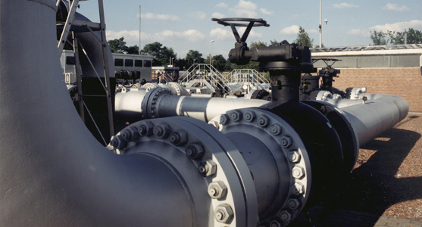

* 1. (4p) Welk artikel uit de WM maakt dit mogelijk?
  2. (2p) Bekijk Artikel 1.1, 3elid, Wm nog eens.  
     Naar welke algemene maatregel van bestuur wordt hier nu naar verwezen?

1. Detailhandel (kledingwinkels, platenzaak, boekenwinkel e.d.) voldoen op zich aan de definitie van een inrichting. Toch hebben zij in het BOR een uitzonderingspositie gekregen en zijn niet in het BOR aangewezen; Met andere woorden ondanks dat het een inrichting is volgens de WM, vallen ze in het BOR buiten de boot.   
     
   Ze hebben dus geen milieu-vergunning of melding nodig.
   1. (4p) Waarom zou onze overheid dat gedaan hebben?
   2. (4p) Het betreft dan wel “normale” detailhandel. In het BOR artikel 2.1-4 worden een paar uitzonderingen genoemd. Noem naast asbest nog twee andere activiteiten die maken dat je als winkel juist weer géén uitzondering bent omdat je dan toch milieubelastende activiteiten ontplooit; (geef betreffende artikel en deel van tekst waaruit dat blijkt)
   3. (4p) In een aantal gevallen wordt gesteld dat gedeputeerde staten een “verklaring van geen bedenking” moet afgeven. Aan wie geeft gedeputeerde staten deze verklaring af en wat betekend dit voor het bevoegde gezag?
   4. (2p) Als ik in een inrichting een activiteit heb welke benoemd is in het BOR als vergunningplichtig, en ik heb 4 activiteiten die onder een CAT A inrichting vallen, wat gaat er dan gebeuren ten aanzien van het vergunningstraject?
   5. (4p) Stel dat het BOR mij nog niet als categorie C (vergunningsplichtig) “eruit heeft gepikt” weet ik dan zal zeker dat ik geen milieu-omgevingsvergunning nodig heb? Ja, of Nee en licht toe waarom dit volgen jou zo is.
   6. (4p) De overheid probeert meer en meer bedrijven onder de standaard milieuregels te laten vallen, zoals in het BARIM verwoord, en steeds minder vaak een vergunning af te geven. Waarom doet zij dit?
2. In het Barim worden de voorschriften voor inrichtingen specifieker.
   1. (6p) Geef aan voor welke inrichtingen, welke hoofdstukken van het Barim van kracht zijn. (maak gebruik van onderstaande tabel)

|  |  |
| --- | --- |
| Barim hoofdstuk | Van toepassing op inrichtingen  (A en/of B en/of C?) |
| 1 |  |
| 2 |  |
| 3 |  |
| 4 |  |
| 5 |  |
| 6 |  |

* 1. (4p) Kan ik een inrichting van categorie A of B dwingen om energiebesparende maatregelen te nemen? Indien ja, geef betreffende artikel en deel van tekst, Indien nee, onderbouw waarom niet.

1. In de bouw wordt soms gebruik gemaakt van schiethamers waarmee spijkers in het hout kunnen worden geschoten. Dit werkt op basis van kleine (rookarme) kruit-patronen zoals dat ook bij een echt wapen werkt, alleen is het een kleiner kaliber.

###### (4p) Waar in het BARIM staat een voorschrift over de opslag van dit soort patronen? (geef artikelnummer en betreffende tekst)

* 1. (4p) Als ik een brandkluis bouw voor de opslag van dit soort patronen, moet ik dan ook voldoen aan voorgaand artikel? (geef betreffende zinsnede waar dit wel of niet uit blijkt)
  2. (4p) Zo’n brandcompartiment moet weer voldoen aan een aantal voorschriften. Zo is er een voorschrift dat er vakken in de opslagruimte moeten komen die gescheiden zijn door een 10,5 cm dikke gemetselde wand. Waar kan ik dit vinden? (geef artikel en deel van de tekst)

1. Het garagebedrijf in Den Bosch.

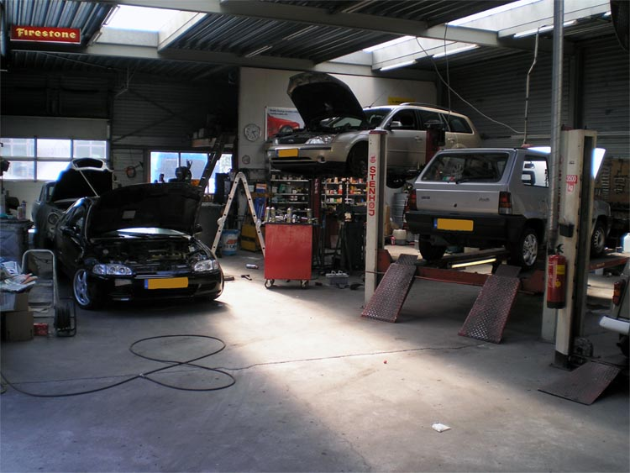

Het is tijd om als succesvolle helicon student geld te gaan verdienen. Met open armen wordt je als handhaver binnengehaald bij de gemeente Den Bosch. Voorafgaand aan je eerste inspectie van een garagebedrijf, zoek je de betreffende regelgeving bij elkaar.

Gegevens inrichting:

* + Bandenservice (vervangen banden, uitlijnen, winterbanden plaatsen e.d.);
  + Kleinere reparatiewerkzaamheden aan auto’s (grote beurt, reparaties aan de motor, vervanging accu’s e.d.);

Hierbij wordt wel olie in voorraad gehouden, maar dit is nooit meer dan 300 liter. Er staan ook accu’s en oude oliefilters die vrijkomen na bijvoorbeeld een onderhoudsbeurt aan een auto.

Er worden geen motoren schoongespoten e.d. met andere woorden: er vind geen lozing van olieachtige afvalwater plaats op het riool.

Geef weer het artikelnummer en de relevante tekst, indien van toepassing:

* 1. (4p) Welke categorie in het BOR verklaar jij van toepassing?
  2. (4p) Wie is bevoegd gezag? Waaruit maak je dat op?
  3. (4p) Wat voor type inrichting is het (A, B of C) en hoe kom je tot die conclusie?
  4. (9p) (Beschrijf tenminste voor 3 activiteiten een doelvoorschrift en/of middelvoorschrift, welke je concreet kunt gebruiken voor het maken van een checklist. Maak hierbij gebruik van onderstaande tabel. Als voorbeeld is het lozen van hemelwater opgenomen.

|  |  |  |
| --- | --- | --- |
| **Activiteit in het bedrijf** | **Wetgeving** | **Checklistvraag:** |
| Hemelwater lozing | Barim: Artikel 3.3 1. Het lozen vindt slechts dan in een vuilwaterriool plaats, indien het lozen op of in de bodem, in een openbaar hemelwaterstelsel of in een oppervlaktewaterlichaam redelijkerwijs niet mogelijk is. | Is het lozen van hemelwater afgekoppeld?  Ja?: OK  Nee?: Alleen toegestaan indien het niet redelijkerwijs anders kan. |
|  |  |  |
|  |  |  |
|  |  |  |

* 1. (4p) Accu’s vormen vaak een serieuze bedreiging voor het milieu. Vandaar dat een lekbak of vloeistofdichte verharding is voorgeschreven. Maakt het dan nog uit of de accu’s netjes rechtop staan in zo’n bak of mogen ze gewoon erin liggen? (onderbouw eventueel met betreffende artikel en deel-tekst).

**EINDE**